

**Manual de Usuario**

**Tipos de Esquemas**

**Reaseguros 2018**

# INDICE

INDICE 2

INTRODUCCIÓN 3

Esquemas de Reaseguros 4

Configuración de Esquemas 4

• Pestaña Esquemas de Reaseguro 6

• Pestaña Contratos del Esquema 9

• Pestaña Capas del Esquema 11

• Empresas Participantes Por Capa 13

# INTRODUCCIÓN

El presente manual tiene como objetivo especificar los estándares de funcionamiento del módulo de reaseguros de **SICAS-OC** (Sistema de Control Administrativo de Seguros).

Comprende las instrucciones necesarias para desplazamiento entre ventanas, mantenimiento y consulta de datos, manejo de menús e iconos, mensajes de ayuda e información.

Es importante que el usuario lea y comprenda el contenido de este manual antes o durante el uso de este módulo, a fin de garantizar el correcto funcionamiento del mismo.

# Esquemas de Reaseguros

## Configuración de Esquemas

En el menú de **Reaseguros** / “Esquemas de Reaseguros” se deben configurar los diferentes esquemas con los que se calcularan las primas cedidas y siniestros recuperados para los contratos de reaseguros que se manejen ya sea por póliza o por producto.

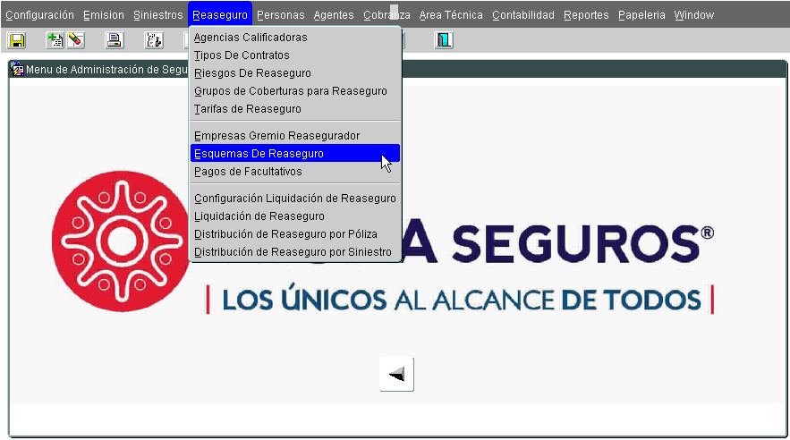

Al presionar ENTER después de ingresada se mostrará la siguiente pantalla de administración.

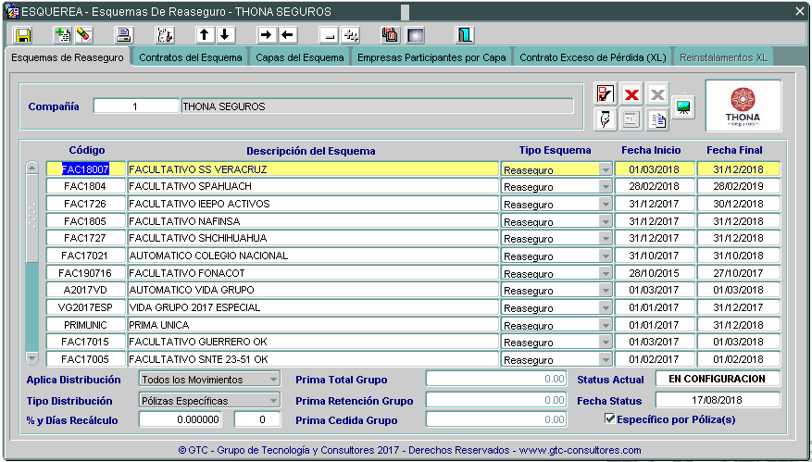

## Pestaña Esquemas de Reaseguro

En esta pantalla se relacionan los diferentes esquemas que se configuren en el sistema y que permiten adicionalmente el manejo especial de esquemas a nivel de pólizas específicas, tarifas de reaseguros, cuotas por reasegurador o datos particulares de la emisión.

A continuación se explican las funcionalidades de los campos y botones:

|  |  |
| --- | --- |
|  | **Activar:**  Activa el cotizador para que pueda ser usado en cualquier cotización. |
|  | **Suspender:**  Suspende el cotizador para que no pueda ser usado en cotizaciones. |

 **Pólizas en esquema Reaseguro/Coaseguro:**

Permite Asignar pólizas especiales sobre las que se calculara el reaseguro de un esquema específico.

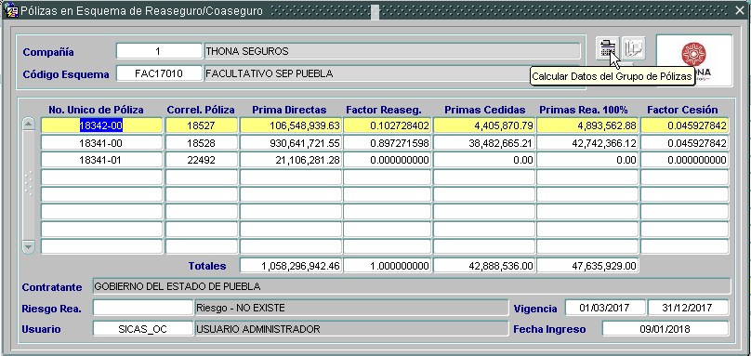 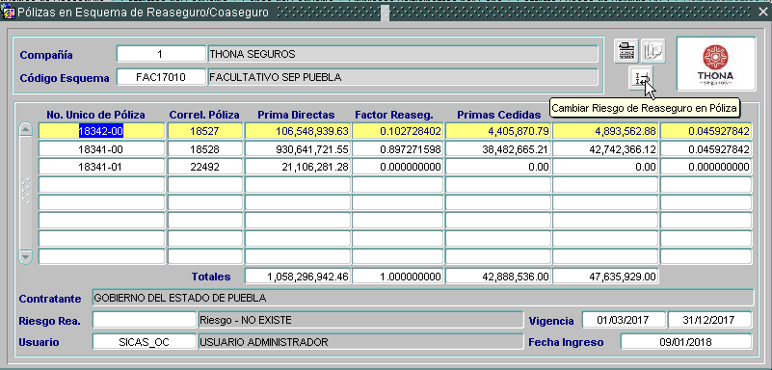

Esta funcionalidad permite también, dependiendo el tipo de esquema que se calculen las primas cedidas en caso de que el esquema sea por grupo de pólizas y/o cambiar el tipo de riesgo asociado a una póliza especifica.

 **Datos Particulares en esquema Reaseguro/Coaseguro:**

Permite configurar los datos particulares necesarios para el correcto cálculo del reaseguro en un esquema específico.

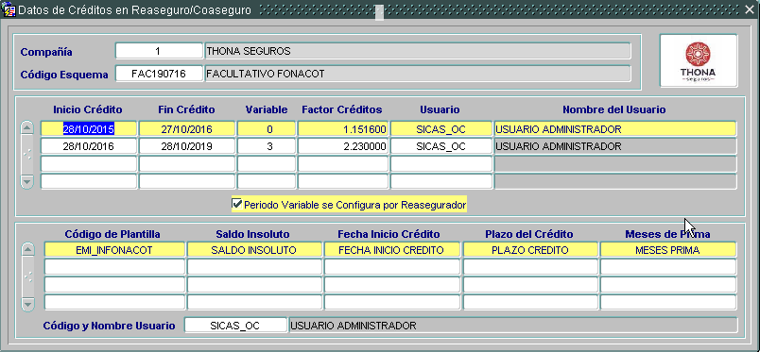

 **Copia de Esquemas de Reaseguros:**

Permite copiar esquemas de Reaseguro con todas sus características, lo que facilita reduce el tiempo de configuración de esquemas parecidos entre sí.

 **Ingreso de Imágenes:**

Permite asociar imágenes a los esquemas.

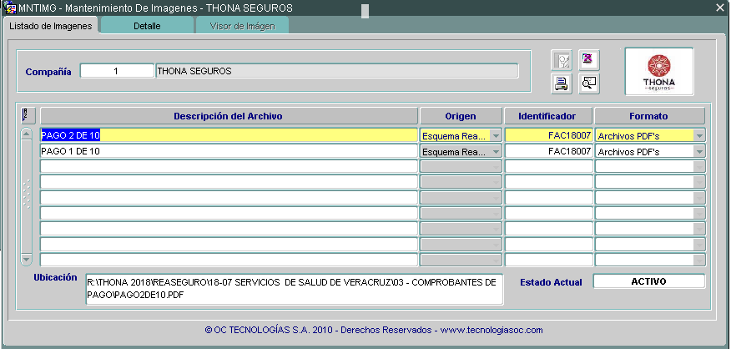 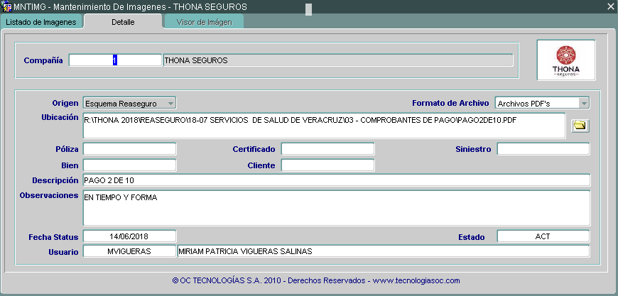

**Compañía:** Muestra el código y nombre de la compañía a la que pertenece la aseguradora.

**Fecha de Status:** Indica la fecha del último status de un esquema específico.

**Especifico por Póliza:** Permite Indicar que un esquema será específico para un grupo de pólizas en particular, las cuales deberán ser relacionadas con el botón correspondiente.

**Status Actual:** Indica el status actual del esquema de reaseguros.

**Tipo de Distribución:** Permite asignar al esquema el tipo de distribución que tendrá el esquema de reaseguros de la siguiente lista:

* **Normal por Configuración:** Permite administrar distribución de reaseguro de manera dinámica tanto para las primas cedidas como los siniestros recuperados dependiendo los % de cada capa de los contratos asignados al esquema.
* **Cuota por Reasegurador:** Permite asignar una cuota específica pactada para cada reasegurador para el cálculo de la cesión de primas de los contratos asignados al esquema.
* **Prima por Reasegurador:** Permite asignar un valor de prima específico para los reaseguradores del esquema. Esta se pacta desde el momento del contrato y los cálculos de la cesión de primas de los administrados por este dato.
* **Prima por Grupo de Pólizas:** Permite asignar un valor de prima único para un grupo de pólizas específico que se administraran dentro del esquema. Esta prima se pacta desde el momento del negociar el contrato y los cálculos de la cesión de primas para cada póliza se hará en relación al mismo.
* **Acuerdos Saldo insoluto:** Permite configurar los campos que se deben tener en cuenta para el cálculo de las primas cedidas, así como los factores y las fechas en que se deben aplicar.

**Aplica Distribución:** permite indicar si la distribución del reaseguro se hará a todos los movimientos de la póliza, solo sobre los registros iniciales de emisión o si solo aplicara en caso de siniestros.

**Prima Total del Grupo:** Permite indicar el valor pactado de las primas totales que tendrá un grupo de pólizas y con el cual se harán los cálculos de las primas cedidas.

**Prima Retención del Grupo:** Permite indicar el valor pactado como retención de las primas que tendrá un grupo de pólizas y con el cual se harán los cálculos de las primas cedidas.

**Prima Cedida Grupo:** Permite indicar el valor pactado como cesión de las primas que tendrá un grupo de pólizas y con el cual se harán los cálculos de las primas cedidas

**Echeckbox – Específico por Póliza:** Permite indicar que el esquema aplicara para solo una póliza específica y se habilitara el botón para que sea configurado el número de póliza y configurador de coberturas a distribuir.

## Pestaña Contratos del Esquema

En esta pantalla se configuran los diferentes contratos y vigencias que tendrán los contratos asociados a este esquema.

A continuación se explican los campos y botones:

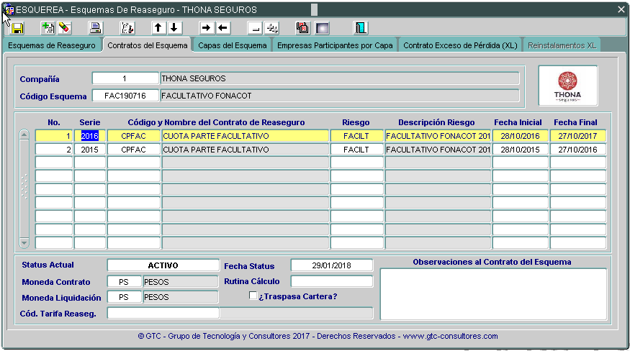

**Compañía:** Muestra el código y nombre de la compañía a la que pertenece la aseguradora.

**Código del Esquema:** Indica el código del esquema al que se le asignaran contratos de reaseguros.

**No:** Muestra el número de contrato dentro del esquema en orden consecutivo.

**Serie:** Permite indicar el año de vigencia del contrato.

**Código:** Permite asignar de una lista de valores el código del contrato de reaseguros asociado al esquema.

**Nombre del Contrato:** Indica el nombre del contrato de reaseguros asociado al esquema..

**Riesgo:** Permite asignar de una lista de valores el código del riesgo de reaseguros asociado al esquema.

**Descripción del riesgo:** Indica el nombre del riesgo de reaseguros asociado al esquema.

**Fecha Inicial:** Permite definir la fecha inicial de cobertura del contrato dentro del esquema.

**Fecha Final:** Permite definir la fecha final de cobertura del contrato dentro del esquema.

**Status:** Indica la fecha del ultimo status del contrato dentro del esquema.

**Fecha Status:** Indica la fecha del status del contrato dentro del esquema.

**Moneda Contrato:** Moneda usada en el contrato.

**Moneda Liquidación:** Moneda usada para la liquidación de cuentas con los reaseguradores del contrato.

**Rutina Cálculo:** Permite asignar el código de una rutina de cálculo específica para el contrato asociado al esquema de reaseguros.

**Traspasa cartera:** Permite indicar si este contrato permite durante su vigencia los traspasos de cartera.

**Código tarifa Reaseguro:** permite asignar el código de una tarifa de reaseguros específica y configurada en el sistema.

**Observaciones al Contrato:** Permite especificar condiciones explicitas del contrato.

## Pestaña Capas del Esquema

En esta pantalla se configuran las diferentes capas que podrán llegar a tener cada contrato asociado a un esquema de reaseguros.

A continuación se explican los campos y botones:

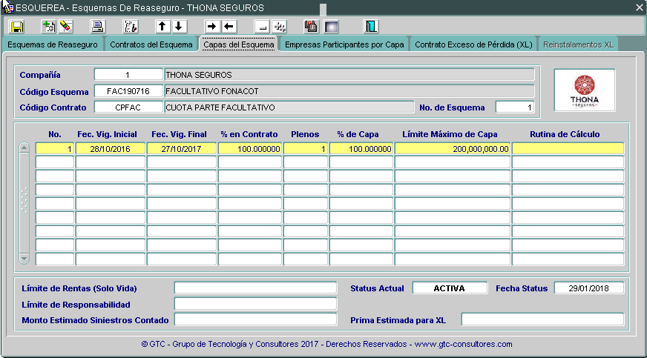

**Compañía:** Muestra el código y nombre de la compañía a la que pertenece la aseguradora.

**Código del Esquema:** Indica el código del esquema al que se le asignaran contratos de reaseguros.

**Código Contrato:** Indica el código del contrato de reaseguros asociado al esquema.

**No de Esquema:** Muestra el número de esquema.

**Fecha Inicial:** Permite definir la fecha inicial de cobertura de la línea del contrato.

**Fecha Final:** Permite definir la fecha final de cobertura de la línea del contrato.

**% en Contrato:** Permite asignar el % en contrato sobre esta línea.

**Plenos:** Permite definir el número de plenos de esta línea del contrato.

**% de Capa:** Permite asignar el % que tendrá esta línea del contrato.

**Límite Máximo de Capa:** Permite definir el valor del límite máximo que podrá manejar esta capa de la línea del contrato.

**Rutina de Cálculo:** Permite asignar el nombre de una rutina especial de cálculo.

**Límite de rentas (Solo Vida):** Permite asignar monto de las rentas para productos de este tipo.

**Límite de Responsabilidad:** Permite asignar el monto del límite máximo de responsabilidad.

**Monto estimado en Siniestros:** Permite asignar el monto de la estimación máxima de siniestros de la línea de contrato esperado.

**Status:** Indica la fecha del ultimo status del contrato dentro del esquema.

**Fecha Status:** Indica la fecha del status del contrato dentro del esquema.

**Prima estimada para XL:** Permite asignar el monto de las primas de XL estimadas en esta línea de contrato.

## Empresas Participantes Por Capa

En esta pantalla se configuran las diferentes empresas reaseguradoras por cada una de las capas del esquema.

A continuación se explican los campos y botones:

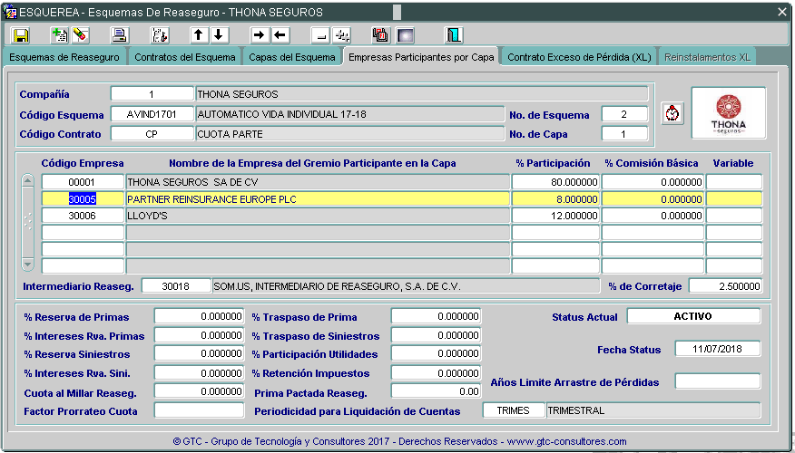

**Compañía:** Muestra el código y nombre de la compañía a la que pertenece la aseguradora.

**Código del Esquema:** Indica el código del esquema al que se le asignaran contratos de reaseguros.

**Código Contrato:** Indica el código del contrato de reaseguros asociado al esquema.

**No de Esquema:** Muestra el número de esquema en el que se está trabajando.

**No de Capa:** Muestra el número de Capa en la que se está trabajando.

 **Calendario De Estados de Cuenta:** Permite llevar un control de estados de cuenta y pagos al Reasegurador.

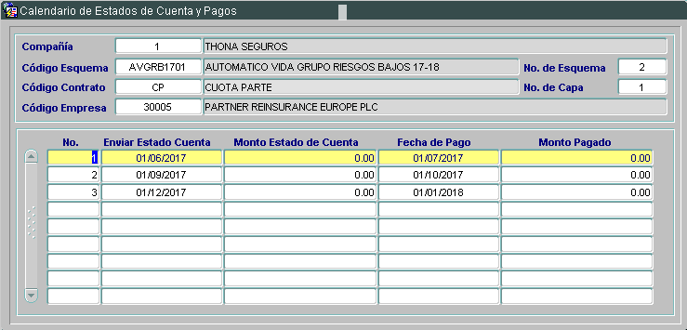

**Código de Empresa:** Permite Asignar de una lista de valores el código de la empresa reaseguradora participante.

**Nombre de Empresa Participante:** Muestra el Nombre de la empresa reaseguradora participante.

**% Participación:** Permite asignar el % de participación de la empresa reaseguradora para la capa que se está trabajando.

**% Comisión Básica:** Permite asignar el % comisión de la empresa de reaseguros para la capa que se está trabajando.

**Intermediario de Reaseguros:** Permite asignar de una lista de valores el código del Intermediario de reaseguro que participa en esta capa del contrato.

**% De Corretaje:** Permite asignar el % comisión por corretaje del esquema para el intermediario.

**% Reserva de Primas:** Permite asignar un % para la Reserva de primas de la capa en este contrato.

**% Interés Reserva de Primas:** Permite asignar un % para el interés de la Reserva de primas de la capa en este contrato.

**% Reserva de Siniestros:** Permite asignar un % para la Reserva de siniestros de la capa en este contrato.

**% Interés Reserva de Siniestros:** Permite asignar un % para el interés de la Reserva de siniestros de la capa en este contrato.

**Cuota al Millar Reasegurador:** Permite asignar un valor de cuota al millar para este reasegurador de la capa en este contrato con el que se realizan los caculos de cesión de primas en este tipo de esquemas.

**% Traspaso de Primas:** Permite asignar un % para el traspaso de primas del reasegurador de la capa en este contrato en caso de existir.

**% Traspaso de Siniestros:** Permite asignar un % para el traspaso de siniestros del reasegurador de la capa en este contrato en caso de existir.

**% Participación de Utilidades:** Permite asignar un % para el cálculo de la participación de utilidades del reasegurador de la capa en este contrato en caso de existir.

**% Retención Impuestos:** Permite asignar un % para calcular la retención de impuestos en participación de utilidades del reasegurador de la capa en este contrato en caso de existir.

**Prima Pactada:** Permite asignar un valor de prima pactada al reasegurador de la capa en este contrato en caso de existir.

**Status Actual:** Indica la fecha del ultimo status de la capa.

**Fecha Status:** Indica la fecha del status de la capa.

**Años Límite Arrastre de Pérdidas:** Permite asignar el número de años límite para arrastre de pérdidas de la capa y el reasegurador.

**Periodicidad para Liquidación de Cuentas:** Permite asignar de una lista de valores la periodicidad para la liquidación de cuentas del reasegurador.